Natuurweetje IVN Bergeijk-Eersel Eyckelbergh-Hint 9 oktober 2022
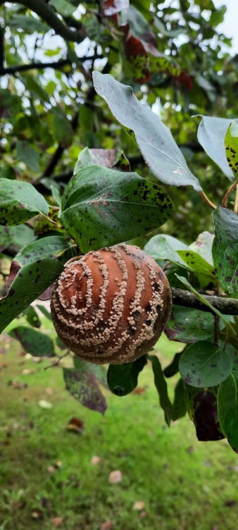
Natuurweetje: de herfst is leuk
De natuur dichtbij huis, in eigen tuin en soms in eigen vensterbank: er is zo vaak iets bijzonders te zien. Maar... je moet er oog voor hebben. IVN Bergeijk-Eersel helpt de lezers om meer te zien, te horen en te beleven. Deze week natuur dichtbij huis.... de herfst is leuk
[door Anny van Kessel]
Foto: deze rottende appel is toch een kunstwerk?
Het is weer herfst. Wat heeft het veel geregend en wat heb ik daar een hekel aan. Maar het was hard nodig, dat besef ik natuurlijk ook! Jammer dat de zomer nu voorbij is, maar de herfst is het mooiste seizoen wanneer het gaat om de natuur. De kleuren van alle bladeren veranderen langzaam van groen naar geel, bruin of rood, er verschijnen verschillende paddenstoelen en wanneer je buiten loopt kun je de geur van de bladeren en bomen duidelijk ruiken.
Rottende appel
Vorige week kreeg ik een werkelijk prachtige foto van een lezeres van de Eyckelbergh. Ze was in Geldrop bij het kasteel geweest en had een prachtig plaatje geschoten van een rottende appel. Wat een kunstwerk! Het rottingsproces heeft zich keurig in banen op de schil vertoond en het lijkt wel een spiraal. Het verrotten van fruit is ook een teken van de herfst. Als je in het bos gaat wandelen zie je dat de bomen alle franje aan de takken verliezen. Ze komen stil en kaal tot inkeer. Maar als je dan door die afgevallen bladeren banjert is dat toch ook weer een prachtig gevoel. En dan na zo’n herfstwandeling thuis een heerlijke kop chocomel. Dat is ook lekker. Als het altijd zomer zou zijn, is het ook maar saai. Ik kan ontzettend genieten van de seizoenen. Ik hoop dat jij dat ook kunt. Kijk goed rond, want er is meer te zien dan je denkt! En ook de herfst is leuk! Mocht je jouw foto met mij willen delen, mail deze dan naar annyvkessel@hotmail.com. Alvast bedankt!
Paddenstoelen
De herfst is ook de tijd van paddenstoelen. Ze komen op allerlei plekjes tevoorschijn.
Wil je een keer met een IVN-gids een paddenstoelenwandeling lopen dan ben je op zondagmiddag 16 oktober van harte welkom. De natuurgidsen van IVN Bergeijk-Eersel nemen je dan graag mee de natuur in. De groep vertrekt om 13.30 uur vanaf de parkeerplaats bij het vroegere Jachthuis, Witrijt 20 te Bergeijk. De wandeling is ook heel leuk voor kinderen.
Info
Elke twee weken wordt een natuurweetje gepubliceerd. Alle gepubliceerde natuurweetjes lezen? Kijk op onze website https://www.ivn.nl/afdeling/ivn-bergeijk-eersel/natuurweetjes Of wil je meer weten over de natuur? Wordt dan lid van IVN Bergeijk-Eersel. Aanmelden kan via https://www.ivn.nl/be of stuur een mailtje naar secretaris.ivnbe@gmail.com

